Методическая разработка урока по теме:
«Лист. Внешнее строение листа»
Автор методической разработки: Закирова А.Р.. учитель биологии
Класс: 6
Предмет: Биология
Учебник: И.Н.Пономарева, И.В.Николаев, О.А.Корнилова.-М.: Вентана-Граф, 2016 г.
Тип урока, его роль в изучаемой теме: комбинированный
Цели урока:
Образовательные: создать условия для формирования представлений о внешнем строении листа.
Развивающие: создать условия для развития творческих способностей, логического мышления, систематизации и обобщения научных фактов, защиты материалов собственных исследований;
создать условия для формирования навыков самостоятельной и групповой исследовательской деятельности, навыков работы в команде, навыков публичного выступления.
Воспитательные: создать условия для формирования свободной, нравственной, экологически грамотной личности.
Формирование УУД
Личностные:
- Приобретение способности иметь собственное мнение
- Умение хорошо говорить и легко выражать свои мысли
- Умение анализировать, сопоставлять, делать выводы по данной теме
- Умение учиться самостоятельно
Метапредметные: освоение способов деятельности:
Познавательной:
Общеучебные
- Умение формулировать познавательную цель
- Поиск и выделение информации
- Умение выполнять знаково-символические преобразования
- Моделирование ситуации
Логические
- Умение анализировать с целью выделения основной мысли
- Установление причинно-следственных связей
- Построение логической цепи рассуждений
- Умение доказывать гипотезу на основе научных фактов;
- Выдвижение гипотез и их обоснование.
Действия постановки и решения проблем:
- Самостоятельное создание способов решения проблем творческого и поискового характера.
Информационно-коммуникативной:
- Умение вступать в речевое общение, участвовать в диалоге (понимать точку зрения собеседника, признавать право на иное мнение);
- Умение перефразировать мысль иными словами
- Умение формулировать учебную тему и учебные задачи, используя вспомогательные средства
- Составление плана ответа, конспекта, таблицы
- Умение отражать в устной и письменной форме результатов своей деятельности
- Поиск и устранение возникших трудностей
- Оценивание собственных учебных достижений
Предметных:
- Понимание смысла текста, преобразование его в конспект, таблицу, знаковую систему
- Биологические понятия и термины
- Умение применять биологические знания на практике и в жизни

для педагога: мультимедийный комплекс, таблицы «Строение листа внешнее».
учащихся: засушенные листья, гербарные экземпляры листьев с жилкованием.

Ход урока:

Название, содержание и цель этапа урока | Деятельность педагога | Деятельность учащихся | Формы работы на уроке
Начало урока (мотивация) | Здравствуйте! Что является главными частями растения? | Ответ: корень, стебель, лист, цветок. | Фронтальная
 | Мы с вами изучили строения корня, стебля и почки. И сегодня знакомимся с органом растения, название которого зашифровано в моей загадке
Актуализация знаний | Загадка: Рыжий Егорка упал в озерко. Сам не утонул и воды не всколыхнул. | Ответ: лист | Определение темы урока
Определение темы урока | Определите тему урока | Записывают на доске тему урока и ставят от неё стрелки «Лист. Внешнее строение листа»
Постановка целей | - А что Вы знаете о листьях? | Ответы детей:  - лист – важная часть растения, его орган;  - лист осуществляет процесс фотосинтеза;  - осенью листья меняют цвет и опадают;  - у каждого растения листья разные по размеру и форме;  И т.д. | Беседа
 | - Прошу аудиторию заполнить графу таблицы «Я – знаю». | Заполняют таблицу | Прием «Я знаю/я узнал» (прил. 1)
 | - А чтобы Вы хотели узнать ещё по данной теме? | Под стрелками записываются вопросы, определяющие цели занятия | Прием «Конструктивные и репродуктивные вопросы»
Изучение нового материала | Лист – часть побега, занимающий боковое положение. Листья выполняют очень важные функции:  - фотосинтез - образование органических веществ из неорганических;  - газообмен;  - испарение влаги, участвуют в круговороте воды в природе (умеряет жару летом);  - копят вредные вещества и пыль (защита от вредных примесей).  «Лист» в переводе с греческого означает «пластинка». И действительно, листья похожи на тонкие пластинки. Они имеют следующее строение: 1-листовая пластинка, 2-черешок, 3-прилистник, 4-основание листа, 5-жилки.  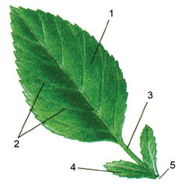  Таким образом, лист состоит из листовой пластины и черешка. Листья, которые имеют черешок, называются черешковыми. Но есть листья, имеющие другое строение, они называются сидячими.  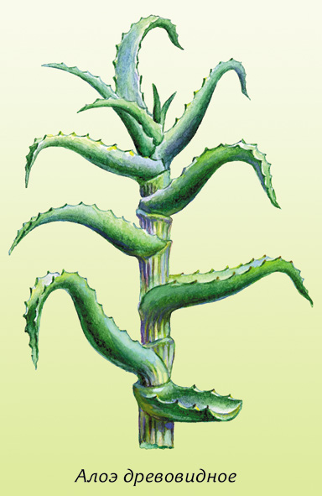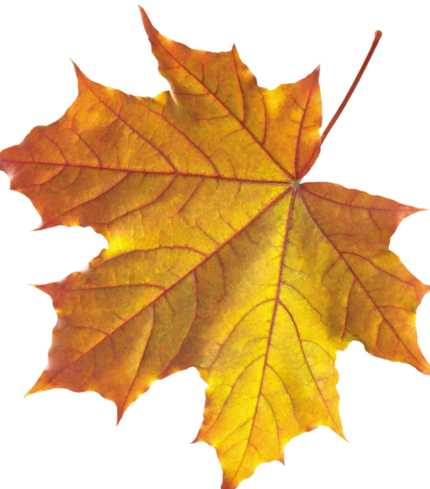 | Слушают учителя. Смотрят презентацию. | Объяснение нового материала.  Просмотр презентации.
 | Вопрос классу: Чем различаются черешковые и сидячие листья? | Ответ: Черешковые листья крепятся к стеблю с помощью черешка, а сидячие непосредственно листовой пластиной. | Промежуточное закрепление материала. Ученики на гербарном материале находят черешковые и сидячие листья, показывают и называют их.
 | Размер листьев различных растений варьируется от нескольких мм (ряска) до метра и более (монстера) | Слушают учителя. Смотрят презентацию. | Объяснение нового материала.  Просмотр презентации.
Кроме того, листья делятся на две группы: простые и сложные
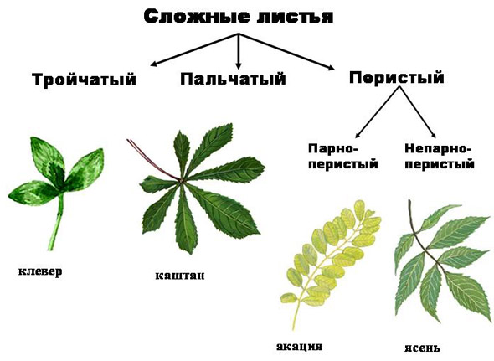
 | Вопрос классу: Чем отличаются простые и сложные листья? | Ответ: простые и сложные листья отличаются количеством листовых пластинок на черешке. | Промежуточное закрепление материала. Ученики на гербарном материале находят простые и сложные листья, показывают и называют их.
 | Рассмотрим жилкование листьев.  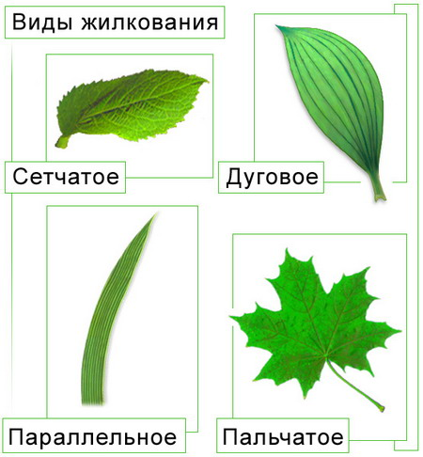 | Ученики рассматривают засушенные листья с внутренней стороны, выделяют центральные и боковые жилки. Обращают внимание, что на некоторых листьях отсутствуют боковые жилки. Закрепляют материал на комнатных растениях. | Практическая работа. Промежуточное закрепление материала.
 | А сейчас вспомним пройденный материал по классам Однодольных и Двудольных растений и заполним таблицу. | Ученики вспоминают признаки классов Однодольных и Двудольных растений. Заполняют таблицу | Работа с таблицей
Класс Однодольные | Класс Двудольные
Корневая система мочковатая | Корневая система стержневая
Зародыш имеет одну семядолю | Зародыш имеет две семядоли
Листья имеют дуговое или параллельное жилкование | Листья имеют сетчатое жилкование: пальчатое или перистое
Примеры: тюльпан, овес, чеснок, юкка, лук, рожь и т.д. | Примеры: тыква, бегония, колеус, одуванчик, томат, перец и т.д.

 | Рассмотрим расположение листьев на стебле.  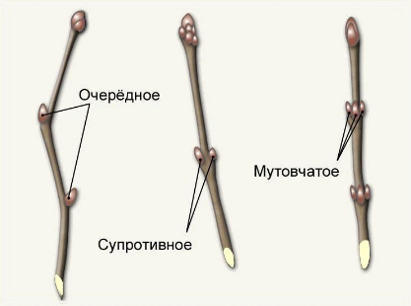  Заполните таблицу по листорасположению. (прил.3) | Слушают учителя. Смотрят презентацию.  Заполняют таблицу | Объяснение нового материала.  Просмотр презентации. Работа с таблицей
Физминутка (комплекс упражнений для глаз) | 1.Быстро поморгать, закрыть глаза и посидеть спокойно, медленно считая до 5. Повторить 4 — 5 раз.  2.Крепко зажмурить глаза (считать до 3, открыть их и посмотреть вдаль (считать до 5). Повторить 4 — 5 раз.  3.Вытянуть правую руку вперед. Следить глазами, не поворачивая головы, за медленными движениями указательного пальца вытянутой руки влево и вправо, вверх и вниз. Повторить 4 — 5 раз.  4.Посмотреть на указательный палец вытянутой руки на счет 1 — 4, потом перенести взор вдаль на счет 1 — 6. Повторить 4 — 5 раз.  5.В среднем темпе проделать 3 — 4 круговых движения глазами в правую сторону, столько же в левую сторону. Расслабив глазные мышцы, посмотреть вдаль на счет 1 — 6. Повторить 1 — 2 раза. | Выполняют упражнения | Выполняют упражнения
Закрепление материала | У вас на партах лежат карточки. Заполните их. (прил.2) | Заполняют карточки | Фронтальная работа по карточкам
 | Рассказ с ошибками:  «Я люблю собирать листья. Красивые листья у клена, они имеют много листовых пластинок. Такое же строение и у листьев земляники, липы, каштана. Называются эти листья сложными. Интересно и расположение жилок на листьях - известно до 10 видов жилкования. Например, у березы оно дуговое, у ландыша параллельное, у листьев яблони – сетчатое». | Дети исправляют ошибки в тексте | Работа с текстом
Подведение итогов | И так, подведем итоги урока. Что же сегодня мы узнали о важном органе растения – листе? | Ответы: - лист состоит из листовых пластин, черешка, основания, прилистника; - лист с черешком называют черешковым. Лист без черешка сидячим; охватывающий стебель под углом – вставочным; - лист с одной листовой пластиной – простой, с несколькими, расположенным на общем черенке сложным; - сложные листья могут быть тройчатыми, пальчато-сложными, перисто-сложными, парноперистыми и непарноперистыми; - жилкование листьев может быть сетчатым, дуговым и параллельным. | Фронтальная беседа
Рефлексия | - Давайте вернемся к вопросам, поставленным в начале нашего занятия. Все ли их разрешили? | Ответы детей | Фронтальная беседа
 | - А теперь заполним полностью листок с таблицей «Я – знаю, я – узнал». | Заполняют таблицу | Работа с таблицей
 | Составим синквейн:  1. – одно существительное 2. – два прилагательных 3. –три глагола  4. –фраза из четырех слов  Слово – ассоциация к первой строке. | Составляют синквейн | Прием «Синквейн»
Домашнее задание | 1.Пересказ п.6 стр.32, выполнить в рабочей тетради задания № 76-79 стр. 34-35.  2. Составить рассказ с ошибками на тему: «Внешнее строение листа».  3. Подготовить кроссворды, ребусы по теме "Лист".

